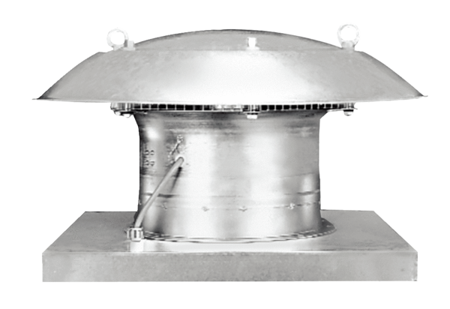Осевой крышный вентилятор EZD 30/4 BКомплект поставки: 1 штукАссортимент: C
Номер артикула: 0087.0204Изготовитель: MAICO

